ЛАБОРАТОРНАЯ РАБОТА N 1.

Задание N 1.
Составьте программу на языке Си для вычисления y при любом введенном значении x.

Список функций:

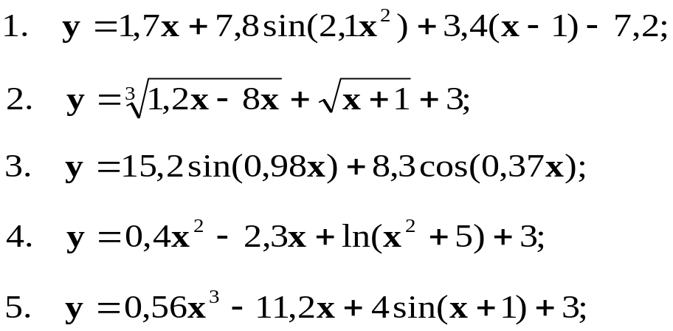

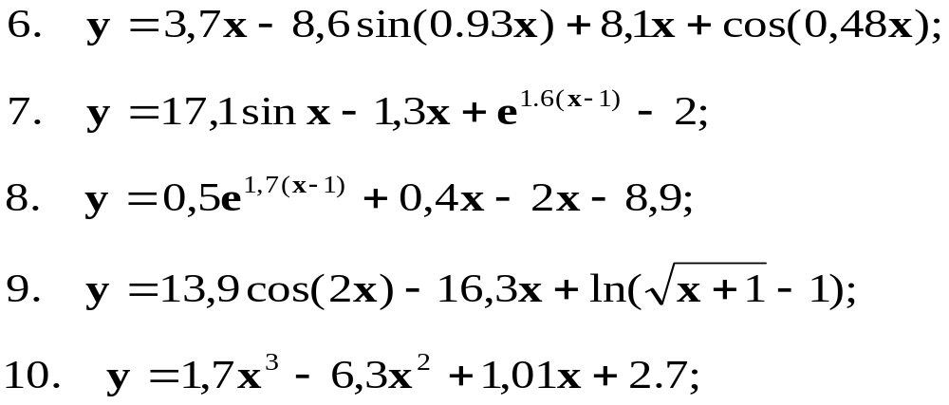

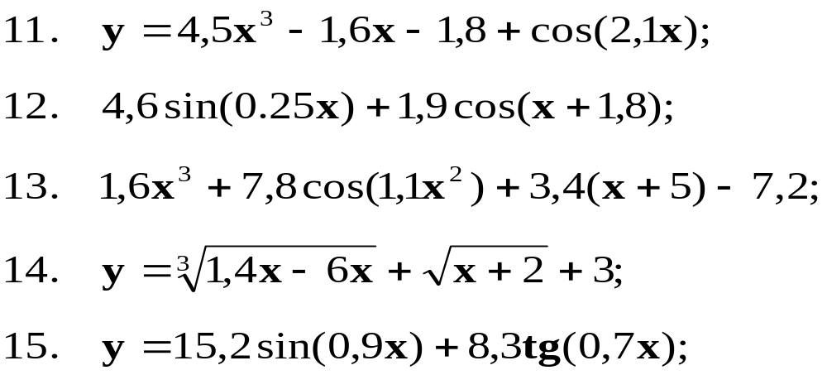

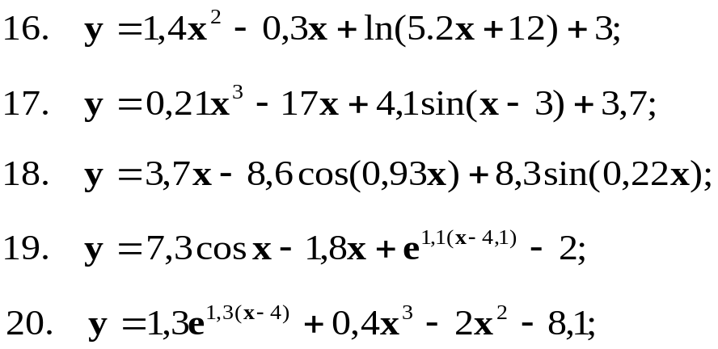

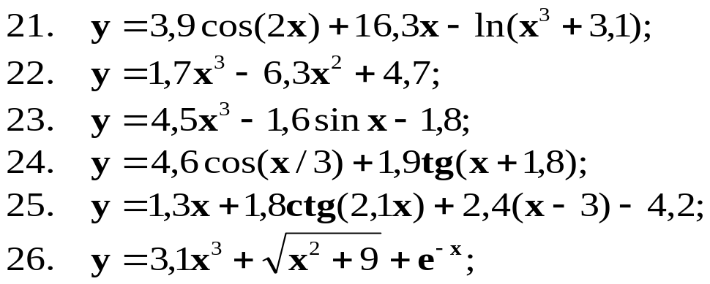

Задание N 2.
Составьте программу, которая строит таблицу значений функции. Количество строк в таблице n, начальное значение аргумента 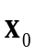 и шаг изменения аргумента step вводятся программистом. В каждой строке должно выводиться значение аргумента и соответствующее ему значение функции с 4 знаками после запятой.
После таблицы в соответствие с номером варианта должно быть выведено следующее:

1. Количество значений функции, целая часть которых нечетна.
2. Сумму значений функции, которые больше введенного числа m.
3. Среднее арифметическое значений функции, имеющих дробную часть, меньшую 0.5.
4. Максимальное значение среди значений функции, целая часть которых кратна введенному числу z.
5. Среднее арифметическое отрицательных значений функции.
6. Количество значений функции, имеющих в младшем разряде целой части числа цифру, большую 3.
7. Среднее арифметическое таких значений функции, целая часть которых является четным числом.
8. Сумму значений функции, принадлежащих отрезку [m, p], границы которого вводятся с клавиатуры.
9. Минимальное значение среди значений функции, имеющих дробную часть, меньшую 0.6.
10. Количество неотрицательных значений функции, целая часть которых является четным числом.
11. Максимальное число среди значений функции, целая часть которых является четным числом.
12. Минимальное значение среди значений функции, целая часть которых является четным числом.
13. Среднее арифметическое значений функции, принадлежащих отрезку [m, p], границы которого вводятся с клавиатуры.
14. Максимальное значение среди значений функции, имеющих в младшем разряде целой части цифру, меньшую 4.
15. Сумму таких значений функции, имеющих дробную часть, меньшую 0.15 или большую 0.9.
16. Сумму таких значений функции, целая часть которых кратна введенному числу z.
17. Среднее арифметическое значений функции, целая часть которых является нечетным числом.
18. Количество отрицательных значений функции, целая часть которых является четным числом.
19. Среднее арифметическое значений функции, больших введенного числа m.
20. Максимальное значение среди значений функции, имеющих дробную часть, большую 0.4.
21. Среднее арифметическое значений функции, имеющих в младшем разряде целой части цифру, большую 3.
22. Среднее арифметическое значений функции, больших введенного числа m.
23. Количество значений функции, целая часть которых является четным числом.
24. Сумму значений функции, имеющих дробную часть, большую 0.6.
25. Максимальное значение среди значений функции, имеющих в младшем разряде целой части нечетную цифру.
26. Максимальное значение среди значений функций, у которых первая цифра дробной части равна 7 или 3.

